***Créer une table Rotative fonctionnant par Bluetooth***

La table rotative se compose en trois parties :

* Un bloc de commandes permettant la réception des données à appliquer au moteur, l’affichage des commandes et l’actionnement des appareils photo et de modules prévus pour le focus stacking
* Une table rotative réceptionnant les données du bloc de commande, composée d’un moteur permettant la rotation de la table à l’aide d’engrenage et de roulements
* Une application Android permettant de contrôler la table à distance.

***Matériel :***

* *Pour le bloc de commande :*
* Un ESP32 (référence obligatoire : <https://www.gotronic.fr/art-module-nodemcu-esp8266-27744.htm>)
* 9 optocoupleurs
* 10 adaptateurs prises jacks femelles
* Un écran LCD 0,96 pouces OLED
* Un Bouton Poussoir et deux ON/OFF
* Une led Rouge
* Une led Verte
* *Pour le plateau rotatif :*
* Un ESP32
* Un abaisseur de tension
* Un moteur NEMA17
* Un driver moteur
* 8 roulements à billes
* 9 vis M8
* 16 boulons M8
* 1 bande dentée
* Une led Rouge
* Une led Verte
* Un Bouton Poussoir
* 8 colliers en plastiques
* Un engrenage 40 dents
* 2 panneaux 700x400x10mm contreplaqué

***Créer le bloc de commandes :***

Pour créer le bloc de commande, il faut tout d’abord créer le PCB. Le PCB est une plaque qui est le circuit imprimé, il peut être réalisé à l’étranger (Chine). Les fichiers à envoyer sont fournis en annexes. *(voir partie 2 pour créer le second PCB en même temps)*

Un fois la plaque reçue, les composants doivent être soudés.

Le constructeur devrait vous renvoyer ceci :

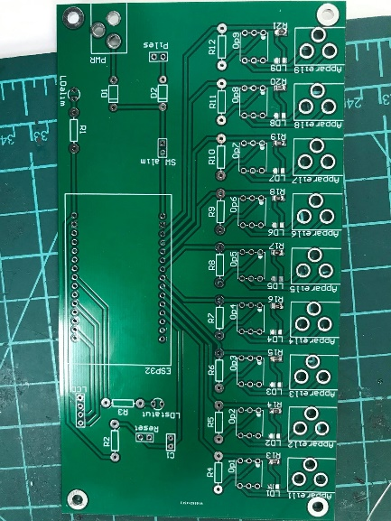

Partie supérieure (partie composant)

Pour s’assurer un bon fonctionnement et également permettre le changement d’un composant en cas de panne de celui-ci. On utilise donc en majorité des barrettes femelles ressemblant à ceci :

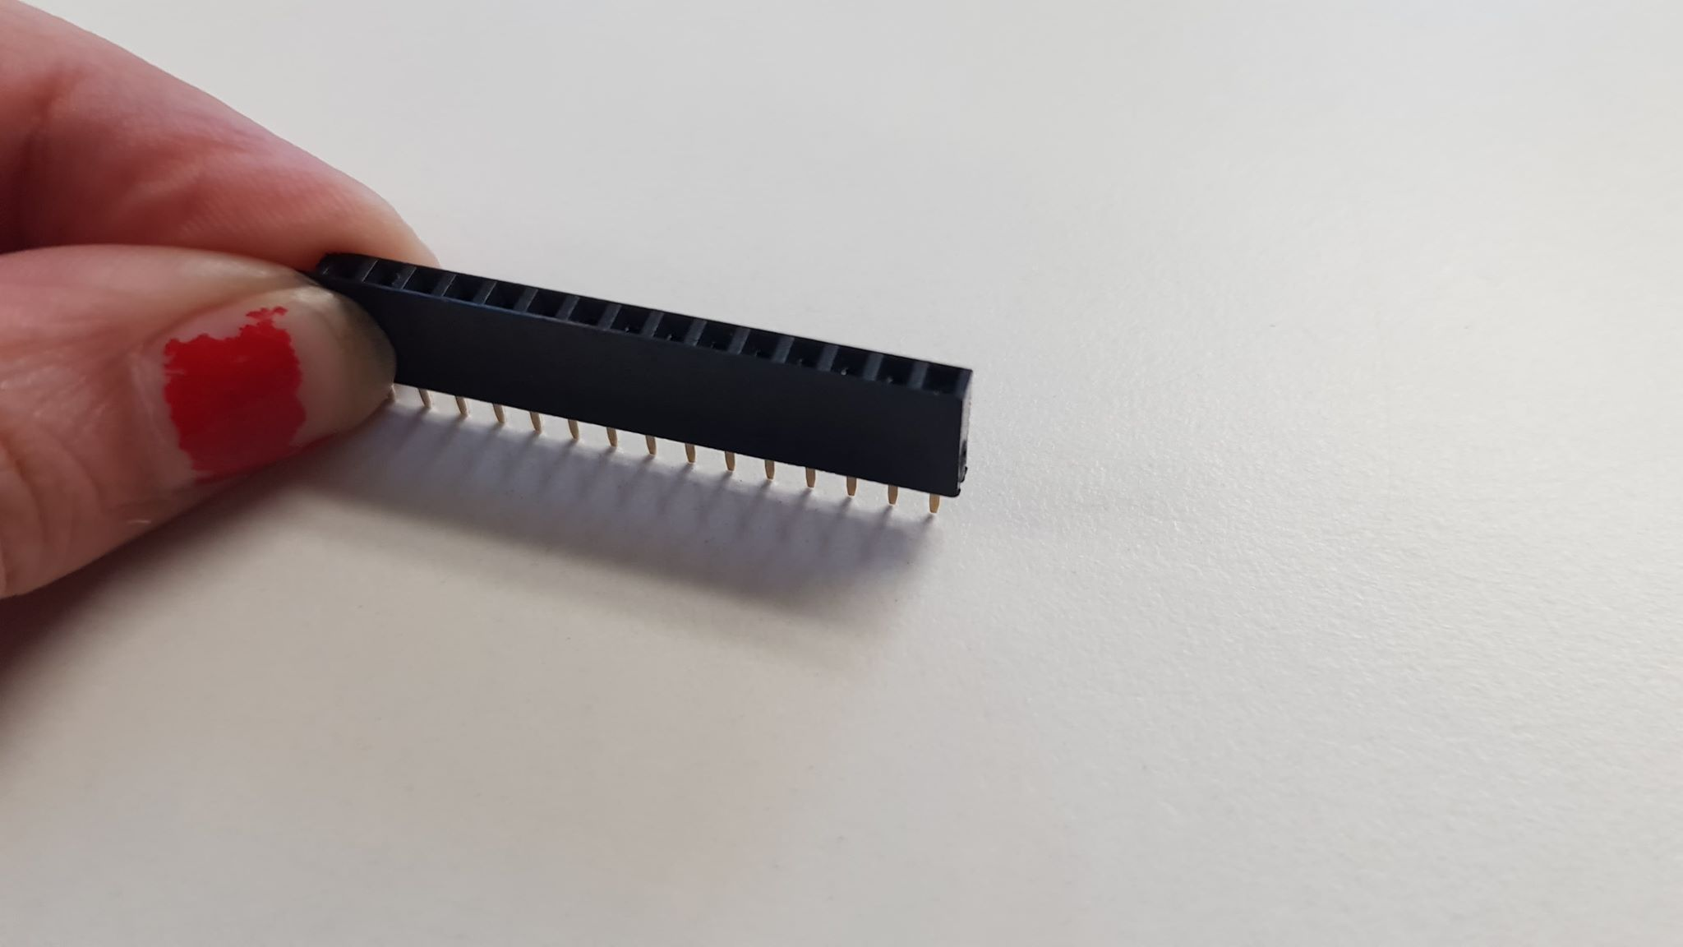

Au niveau des découpages pour cette partie, il faudra :

* 2 barrettes 15 trous
* 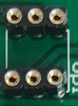1 barrette 4 trous
* 18 barrettes 3 trous
* 9 résistances de 120 Ohms
* 1 résistance de 10 kOhms
* 2 résistances de 100 Ohms
* 1 condensateur de 22 nF

Souder les composants de cette manière :

1

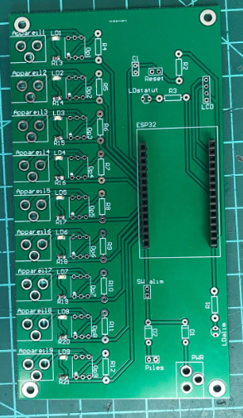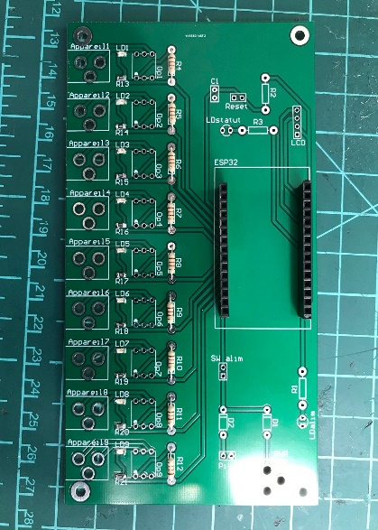

2

Résistance de 120 Ohms

5

4

3

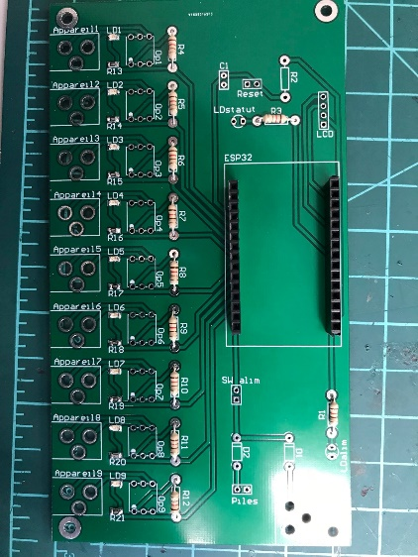

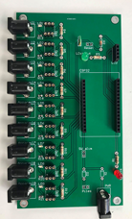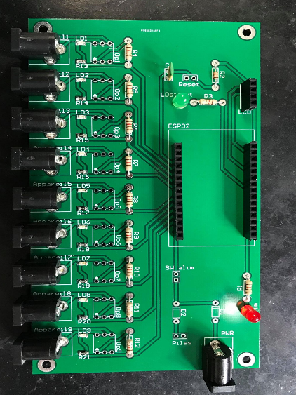

Résistance de 10 k et condensateur

Résistance de 100 Ohms

Les connexions sont les suivantes si l’on souhaite utiliser une breadboard :

Vous pouvez désormais charger la carte avec le programme « boitier » qui nécessitera les librairies mirf.h, Adafruit_SSD1306.h, SPI.h, Wire.h, MirfHardwareSpiDriver.h et SoftwareSerial.h. Pour cela, appuyez sur le bouton de l’IDE Arduino. Pendant le temps du de compilation appuyez sur le bouton BOOT de l’ESP32. Vous pouvez débrancher l’ESP32 de l’ordinateur.



Les plans de la boite ont été placé en annexe et se réalisent par découpe laser.

***Créer le plateau :***

Le plateau comporte également une partie électronique permettant le bon fonctionnement du moteur. Il est donc nécessaire de créer le PCB de la même façon que l’étape précédente.

Pour souder les composants se référer aux étapes suivantes.

Comme pour la première partie, les composants ne sont pas soudés directement. Il faut souder des barrettes femelles et des barrettes mâles.

Au niveau des découpages pour cette partie, il faudra :

* 2 barrettes de 15 trous
* 2 barettes de 8 trous
* 1 résistance de 120 Ohms
* 1 résistance de 220 Ohms
* 1 résisantace de 10 kOhms
* 1 condensateur de 22 nF
* 1 barrette mâle de 4 pins
* 1 abaisseur de tension 5V

Voici les soudures du PCB étape par étape :

Pensez bien à faire attention à ce que les composants soient sur la partie de la plaque où les espaces dédiés à chacun est visible. Les soudures seront donc de l’autre côté de la plaque.

Vous trouverez donc ci-dessous un petit aperçu de ce que vous êtes sensé obtenir.

De plus faites bien attention au sens des composants comme les LED (les plus petit des 2 fils se branche à la masse).

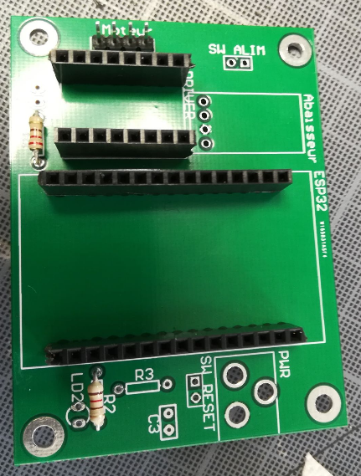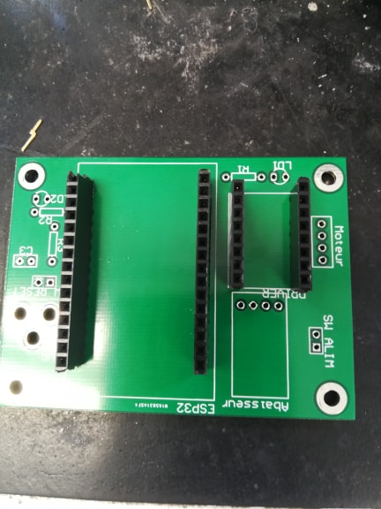

2

1

R1=120 Ohms, R2= 220 Ohms

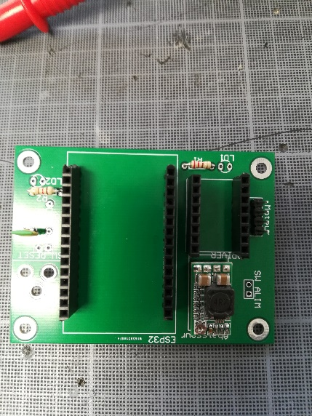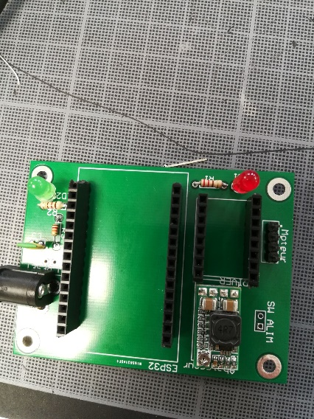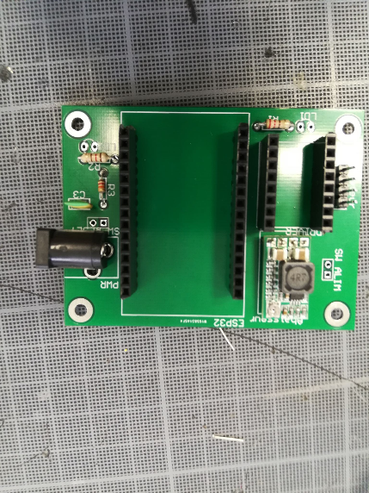

5

4

3

R3=10 kOhms, condensateur=22nF

Le schéma électrique de ce montage est le suivant dans le cas d’une utilisation de BreadBoard : 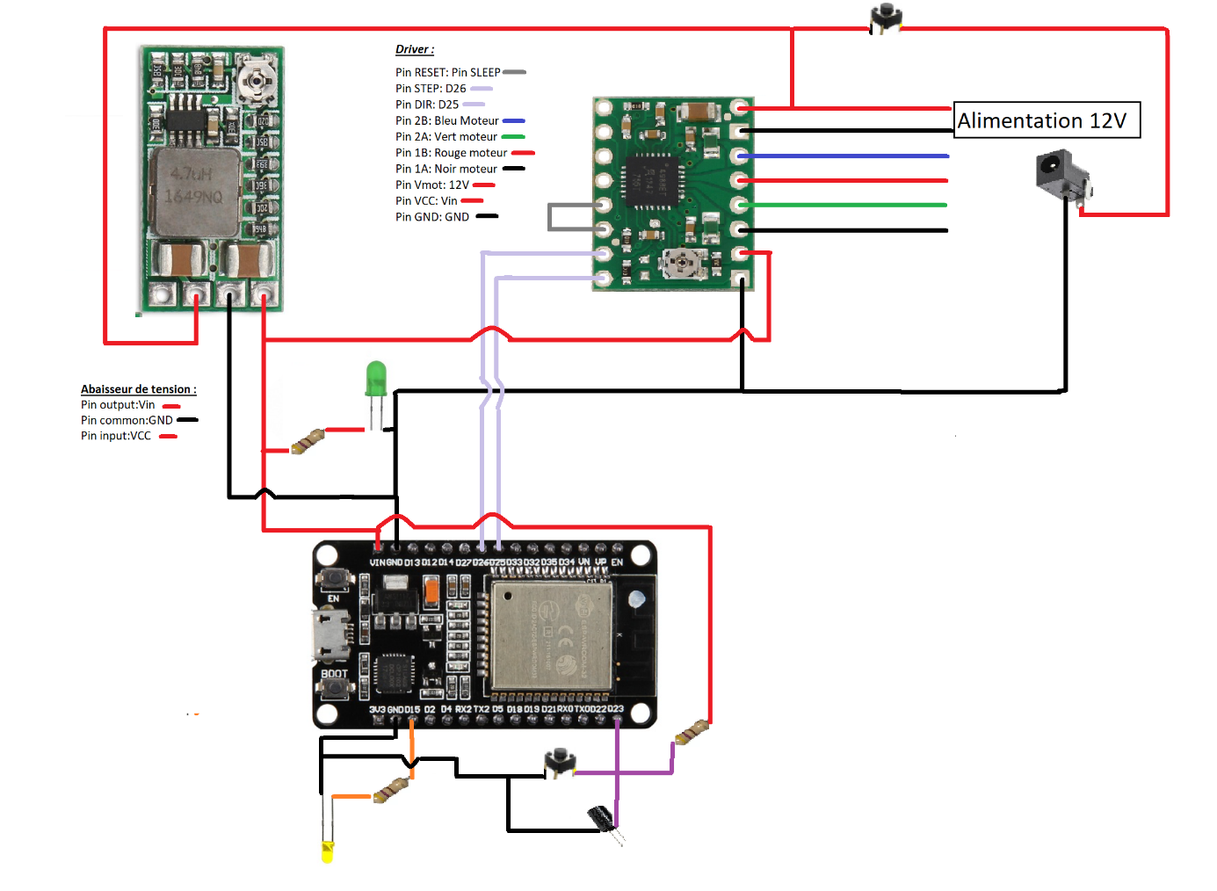

Une fois les soudures réalisées, charger l’Arduino avec le sketch « plateau ».

Il reste alors à construire la table rotative en elle-même.

Pour construire la table rotative, les plans ont été mis en annexe. Le diamètre du plateau de ces plans est de 240 mm. Réaliser le montage après usinage des deux pièces à l’aide des boulons, vis et roulements à bille. Accrocher l’accroche dentée autour du plateau.

Il faut également programmer l’abaisseur de tension. Pour cela, il faut utiliser un générateur avec une tension supérieure à 6 V. Et à l’aide d’un voltmètre regarder ce qui sort de l’abaisseur (GND sur GND et sur OUT ce qu’on souhaite avoir). La sortie se règle à l’aide d’un tournevis. Il faut atteindre 3V3.

***Module de focus Stacking :***

Afin d’utiliser le module de focus stacking, il faut tout d’abord réaliser les câblages en suivant le schéma suivant :

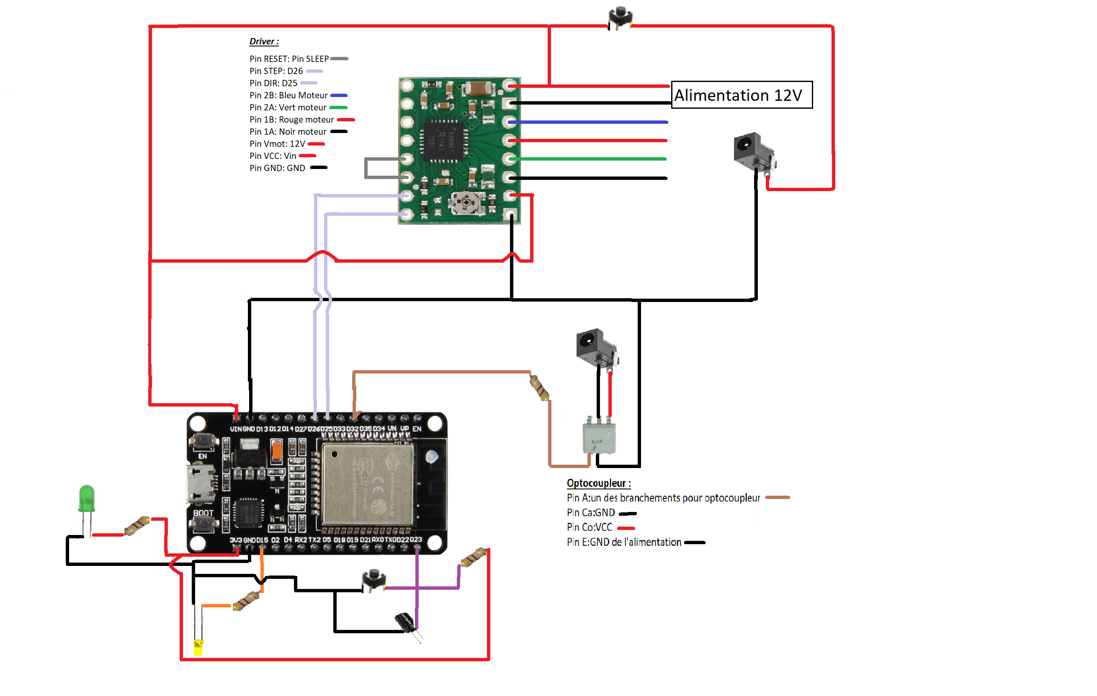

Ce câblage se fixe sur la partie se fixant à la bague de focus et contenant le moteur. Il faut charger l’ESP32 avec le sketch « camera ».

***Branchement des éléments du système :***

Le boitier de commande est alimenté par une prise secteur 9 V minimum, le moteur par une prise dont le voltage dépend du moteur utilisé (12 V pour un NEMA 17).

Les appareils se branchent directement sur le boitier de commande, sauf ceux qui utilisent une mise au point automatique par le focus stacking et qui se branchent eux directement sur le PCB.

***Utilisation de la table :***

Pour utiliser la table, il faut utiliser l’application créée sous Android Studio appelée Application.

Une fois l’application lancée, sélectionner le boitier de commande pour pouvoir s’appairer en bluetooth :



1



2

Une fois l’application connectée, la page de sélection des périphériques apparait. Sélectionner alors les périphériques souhaités : le moteur correspond au moteur de la table rotative, les appareils photos correspondent aux différents appareils branchés sur le boitier, et les focus stacking correspondent aux appareils branchés sur des modules de focus stacking.

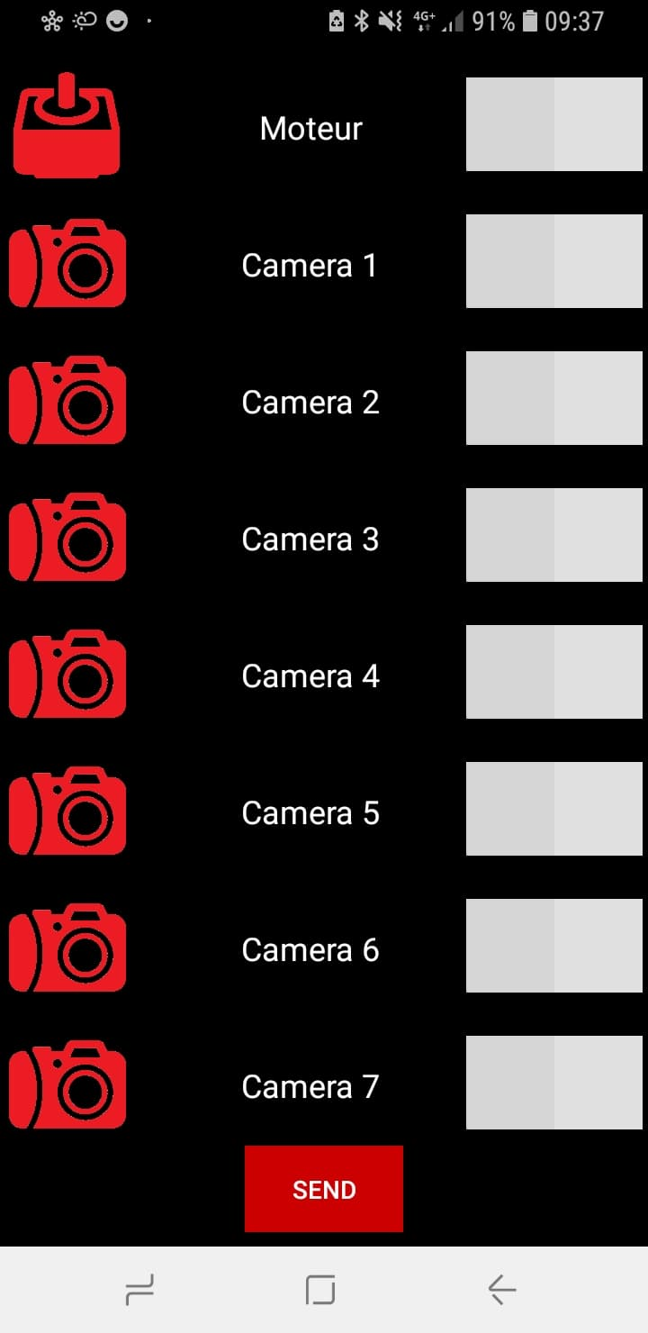





Sur la page menu, sélectionner le menu déroulant puis le mode souhaité :

En fonction du mode, remplir les champs désirés et appuyer sur Send.

Si vous souhaitez sauvegarder la commande, appuyer sur save, la page suivante apparait remplir le nom et sauvegarder :

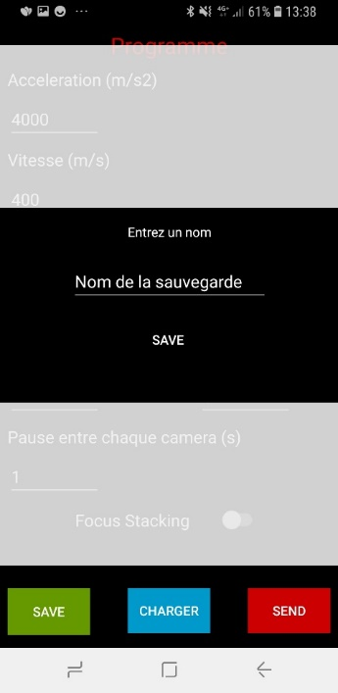

Si vous souhaitez charger un mode existant, appuyer sur charger et sélectionner un élément dans la liste qui apparait grâce au bouton sélectionner. Le bouton supprimer, supprimera la sauvegarde.

Sur la page principale, il est possible de suivre la commande qui est envoyée, ainsi que les suivantes :

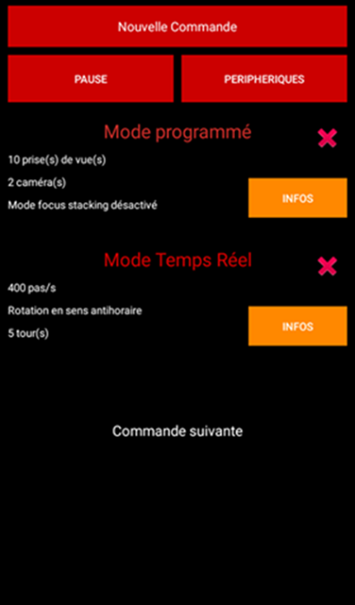

Focus stacking :

Dans une commande en mode programmé, il est possible de sélectionner l’utilisation du mode focus_stacking. Dans ce cas un bouton supplémentaire apparait : paramétrage.

L’appui sur ce bouton permet l’accès à un nouveau menu :

Ce menu permet en réalité de contrôler le moteur du module focus stacking sélectionné en pas à pas. Chaque appui sur une flèche permet au moteur de tourner, ce qui permet une commande manuelle.

En fonction du nombre de photos souhaitées, choisir le nombre de pas moteur qui sera réalisé entre chaque photo de manière automatique lors d’une prise de vue. La touche + permet l’ajout d’une photo dans la limite de 9. Lorsque le focus est réglé, entrer la valeur orange dans la zone de texte concernée.

L’appui sur valider permettra de sauvegarder les différents points de rotation.